**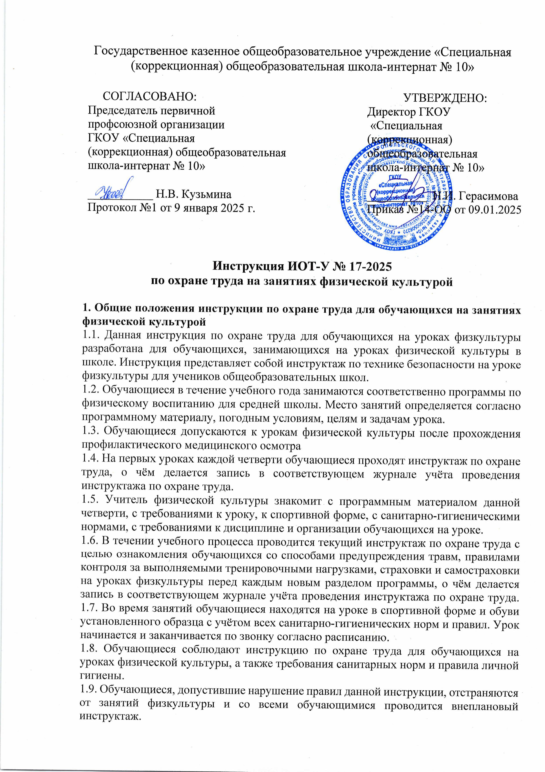2. Требования техники безопасности перед началом урока физкультуры**

2.1. Перед началом каждой новой темы, учитель физической культуры проводит инструктаж обучающимся, обучает безопасным правилам проведения упражнения, вида деятельности, о чём делается запись в соответствующем журнале учёта проведения инструктажа по охране труда.

2.2. На перемене обучающиеся переодеваются в раздевалке. Перед началом урока необходимо снять часы, булавки, кольца и другие украшения, причесать волосы так, чтобы они не мешали занятиям. Ногти должны быть острижены.

2.3. Урок начинается по звонку с построения.

2.4. Обучающиеся, не готовые к уроку по болезни, или другой причине, присутствуют на занятии в сменной обуви (если урок проводится в зале).

2.5. Обучающиеся, пришедшие на урок после болезни, допускаются к занятиям только с разрешения врача.

2.6. Учитель физкультуры сообщает обучающимся о безопасной организации занятий, о приёмах и методах безопасного выполнения упражнений, о правилах использования специального спортивного оборудования, инвентаря.

2.7. Учитель физкультуры предупреждает о возможных опасных и неправильных способах выполнения задач, которые запрещено применять на уроках физкультуры. 2.8. Учитель физической культуры перед занятиями напоминает обучающимся правила обращения со спортивным инвентарём: мячами, скакалками, гимнастическими палками, обручами, гранатами для метания.

2.9. Учитель физической культуры напоминает обучающимся о правильной эксплуатации тренажёрных станков и спортивных снарядов.

**3. Требования безопасности на уроке физкультуры**

3.1. На уроках физической культуры обучающиеся выполняют программные упражнения и сдают учебные нормативы, согласно которым получают текущие, итоговые и четвертные оценки.

3.2. В подготовительной части урока обучающиеся получают сведения о безопасной организации занятий, о приёмах и методах безопасного выполнения упражнений, спортивных заданий.

3.3. В течении урока физкультуры, обучающиеся должны придерживаться следующих правил:

* не начинать занятий без разрешения учителя;
* не начинать занятия без разминки;
* не выполнять упражнения на неисправных снарядах;
* не выполнять упражнения без страховки;
* не покидать самовольно место занятий;
* не выполнять другие действия без разрешения учителя;
* соблюдать правила и нормы поведения;
* не нарушать требований дисциплины, обучающихся в школе (не курить в спортивных помещениях и на спортплощадках; не приносить взрывоопасные и отравляющие вещества).

3.4. В течение урока обучающиеся обучаются приёмам и методам страховки и самостраховки при выполнении упражнений. Перед выполнением сложных упражнений выполнять подготовительные, подводящие, специальные упражнения. 3.5. В случае переутомления или плохого самочувствия, обучающийся должен прекратить занятия и предварительно уведомив учителя физкультуры, обратится в медицинский пункт школы.

3.6. При проведении на занятиях физкультурой спортивных игр школьникам необходимо ознакомиться с [инструкцией по охране труда при занятиях спортивными и подвижными играми](https://ohrana-tryda.com/node/568" \t "_blank) на уроках физкультуры общеобразовательной организации.

3.7. Во время урока и выполнения спортивных упражнений школьники соблюдают инструкцию по охране труда для обучающихся на занятиях физической культуры в школе.

**4. Требования охраны труда по окончании занятия физической культурой**

4.1. Урок заканчивается построением, на котором подводятся его итоги, сообщаются оценки, выдаётся домашнее задание, после чего обучающиеся организованно, строем покидают спортивную площадку и расходятся по раздевалкам.

4.2. Обучающиеся организованно, строем покидают спортивный зал или спортивную площадку и расходятся по раздевалкам.

**5. Требования безопасности в аварийных ситуациях на уроках физкультуры**

5.1. При выявлении фактов угрозы жизни и здоровью работников и обучающихся (заболевании, травме, несчастном случае), учитель физической культуры сразу докладывает в медицинскую службу школы, дежурному администратору, директору школы.

5.2. В процессе работы предупреждать возникновение аварийных ситуаций:

* не курить в спортивных помещениях, раздевалках, на территории школы;
* не приносить отравляющие вещества и не распылять их в раздевалках, спортивных помещениях, на территории школы;
* не приносить взрывоопасные вещества.

5.3. При возникновении аварийных ситуаций:

* сообщить администрации, директору;
* сообщить пожарной охране по тел. 101;
* принять меры по эвакуации обучающихся из помещения;
* отключить электросеть.

**6. Требования по оказанию первой помощи обучающимся на уроках физкультуры**

6.1. При переломах:

а) уменьшить подвижность обломков, в месте перелома - наложить шину.

б) при открытых переломах - остановить кровотечение, положить стерильную повязку и шину.

в) при переломах позвоночника - транспортировка на животе с подложенным под грудь валиком.

6.2. При поражении электрическим током:

а) немедленно прекратить действие электрического тока, выключив рубильник, сняв с пострадавшего провода сухой тряпкой. Оказывающий помощь должен обезопасить себя, обернув руки сухой тканью, встав на сухую доску или толстую резину.

б) на место ожога наложить сухую повязку;

в) тёплое питьё;

г) при расстройстве или остановке дыхания пострадавшему проводить искусственное дыхание.

6.3. При вывихах:

а) наложить холодный компресс;

б) сделать тугую повязку.

6.4. При обмороке:

а) уложить пострадавшего на спину с несколько запрокинутой назад головой и приподнятыми нижними конечностями;

б) обеспечить доступ свежего воздуха;

в) расстегнуть воротник, пояс, одежду;

г) дать понюхать нашатырный спирт;

д) когда больной придёт в сознание - горячее питьё.

6.5. При термических ожогах:

а) потушить пламя, накинув на пострадавшего одеяло, ковёр и т.д., плотно прижав его к телу;

б) разрезать одежду;

в) поместить обожжённую поверхность под струю холодной воды;

г) провести обработку обожжённой поверхности - компресс из салфеток, смоченных спиртом, водкой и т.д.;

д) согревание пострадавшего, питьё горячего чая.

6.6. При отравлении:

а) дать выпить несколько стаканов слабого раствора марганцево-кислого калия;

б) вызвать искусственную рвоту;

в) дать слабительное;

г) дать горячий чай.

6.7. При сотрясении головного мозга:

а) уложить на спину с приподнятой на подушке головой;

б) на голову положить пузырь со льдом.

6.8. Кровотечения при ранениях:

а) придать повреждённой поверхности приподнятое положение;

б) наложить давящую повязку;

в) при кровотечении из крупной артерии - предварительно придавить артерию пальцем выше места ранения;

г) наложить жгут.

6.9. При кровотечении из носа:

а) доступ свежего воздуха;

б) запрокинуть голову;

в) холод на область переносицы;

г) введение в ноздрю ваты, смоченной раствором перекиси водорода. 6.10. Повреждение органов брюшной полости:

а) положить на спину, подложив в подколенную область свёрток одежды и одеяла;

б) положить на живот пузырь со льдом.

Инструкцию разработал: \_\_\_\_\_\_\_\_\_\_ / Лагунова Е.А.

С инструкцией ознакомлен (а)